Java Web开发

实验一

作业报告

学院 | 计算机
所在系班级 | 2017软件工程系11班
学号姓名 | 04172215 麦俊艳
指导教师 | 郭晓燕
完成时间 | 2019年3月7号

实验题目
    - 熟悉MyEclipse环境，在软件下绑定JDK和Tomcat，新建项目并运行；（必做）
    - 在MyEclipse环境下新建一个项目取名为Webtest+学号（必做）
（a）并在其下创建一个JSP程序，并在IE下运行；
(b)将课件第一章的例题input.jsp、receive.jsp内容拷入项目中。并运行访问该JSP页面；
    - 预习第二章，编写并运行第P29页例题HelloServelt.java文件。
4. 仿照test1文件夹下的input.jsp/receive.jsp，自己设计新建一个表单（登录网页，input文件中显示学号、姓名，表单设计还可参考第三章P57页 form-get.html文件），尝试用receive.jsp接收表单传回的信息。（选做）
5.设置Web虚拟服务目录，请在自己的D盘下新建目录test1，并将jsp文件拷贝至该目录下，修改Tomcat安装目录下conf子文件夹下的Server.xml，使其可以用http://127.0.0.1:8080/hello/**.jsp的形式访问该文件。记录下修改过程并适当截图。（选做）

分析与设计
分析部分的话只有第四题写个基本表单的基本登陆要求。。

关键源码（部分）
第二题：
input.jsp
<%@ page contentType="text/html;charset=utf-8"%>
<html>
<body>
<body bgcolor=cyan><Font size=8>
<FORM action="receive.jsp" method=post name=form>
<p>请输入下列信息：
<br>输入您的姓名：<input type="text" name="name" value="张三"></br>
<br>选择性别:<input type="radio" name="R" value="男" >男
<input type="radio" name="R" value="女">女
<br>
<br>选择您喜欢的歌手：
<input type="checkbox" name="superstar" value="张歌手">张歌手
<input type="checkbox" name="superstar" value="李歌手">李歌手
<input type="checkbox" name="superstar" value="刘歌手">刘歌手
<input type="checkbox" name="superstar" value="王歌手">王歌手
</br>
<input type="hidden" value="这是隐藏信息" name="secret">
<input type="submit" value="提交" name="submit">
</FORM>
receiver.jsp
<%@ page contentType="text/html;charset=utf-8"%>
<!DOCTYPE HTML PUBLIC "-//W3C//DTD HTML 4.01 Transitional//EN">
<html>
<body bgcolor=cyan>
<Font size=8><a href="index.jsp">回到首页</a>
<% request.setCharacterEncoding("utf-8");
String yourName=request.getParameter("name");
String yourSex=request.getParameter("R");
String secretMess=request.getParameter("secret");
String personName[]=request.getParameterValues("superstar");
out.println("<p>您的姓名："+yourName+"</p>");
out.println("<p>您的性别："+yourSex+"</p>");
out.println("<p>您喜欢的歌手：");
if(personName==null){
out.print("一个都不喜欢");
}
else{
for(int k=0;k<personName.length;k++){
out.println(" "+personName[k]);
}}
out.println("<p>hidden提交的值："+secretMess); %>
<p>姓名：${param.name}</FONT>
</body>
</html>

第三题：
package cc.openhome;

import java.io.IOException;
import java.io.PrintWriter;

import javax.servlet.ServletException;
import javax.servlet.annotation.WebServlet;
import javax.servlet.http.HttpServlet;
import javax.servlet.http.HttpServletRequest;
import javax.servlet.http.HttpServletResponse;

@WebServlet("/hello.view")
public class HelloServlet extends HttpServlet {
protected void doGet(HttpServletRequest request, HttpServletResponse response)
throws ServletException, IOException {
response.setContentType("text/html;charset=UTF-8");
PrintWriter out = response.getWriter();
String name=request.getParameter("name");
out.println("<!DOCTYPE html>");
out.println("<html>");
out.println("<head>");
out.println("<title>Hello! Servlet!</title>");
out.println("</head>");
out.println("<body>");
out.println("<h1>Hello! "+name+"</h1>");
out.println("</body>");
out.println("</html>");
}
}

第四题：
form-get.jsp:
<%@ page contentType="text/html; charset=utf-8" %>
<html>
<body bgcolor=cyan>
<font size=8>
<form action="form-receive.jsp" method="post" name=form>
<p>姓名：<input type="text" name="name" value="">
<p>学号：<input type="text" name="pname" value="">
<hr>
<input type="submit" value="登陆" >
</form>
</font>
</body>
</html>

form-receive.jsp:

<%@ page contentType="text/html;charset=utf-8"%>
<%
String path = request.getContextPath();
String basePath = request.getScheme()+"://"+request.getServerName()+":"+request.getServerPort()+path+"/";
%>

<!DOCTYPE HTML PUBLIC "-//W3C//DTD HTML 4.01 Transitional//EN">
<html>
<head>
<base href="<%=basePath%>">

<title>My JSP 'receive.jsp' starting page</title>

</head>
<body bgcolor=cyan>
<Font size=8><a href="form-get.jsp">回到首页</a>
<% request.setCharacterEncoding("utf-8");
String yourName=request.getParameter("name");
String yourNumber=request.getParameter("pname");
out.println("<p>您的姓名："+yourName+"</p>");
out.println("<p>您的学号："+yourNumber+"</p>");%>
</Font>
</body>
</html>

运行效果图
第二题第一问：
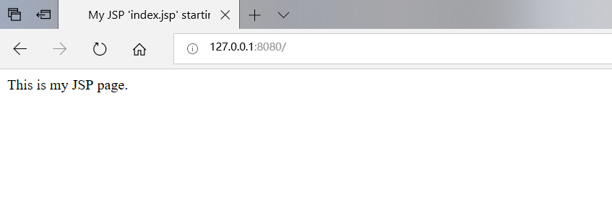
第二题第二问：
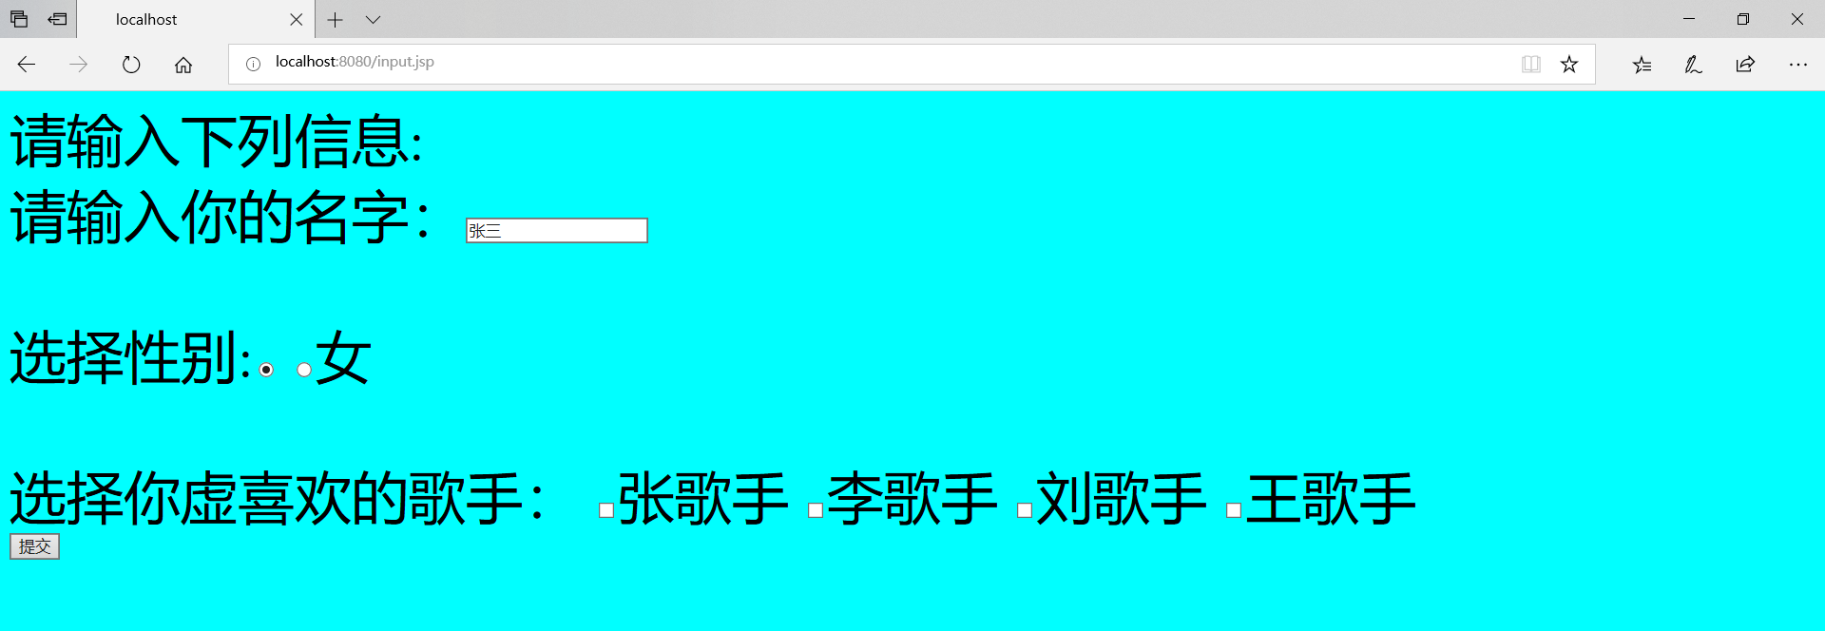
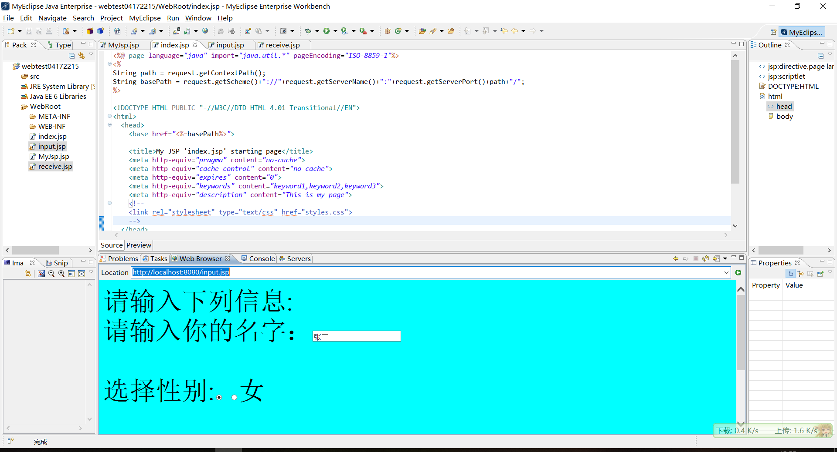

第三题：
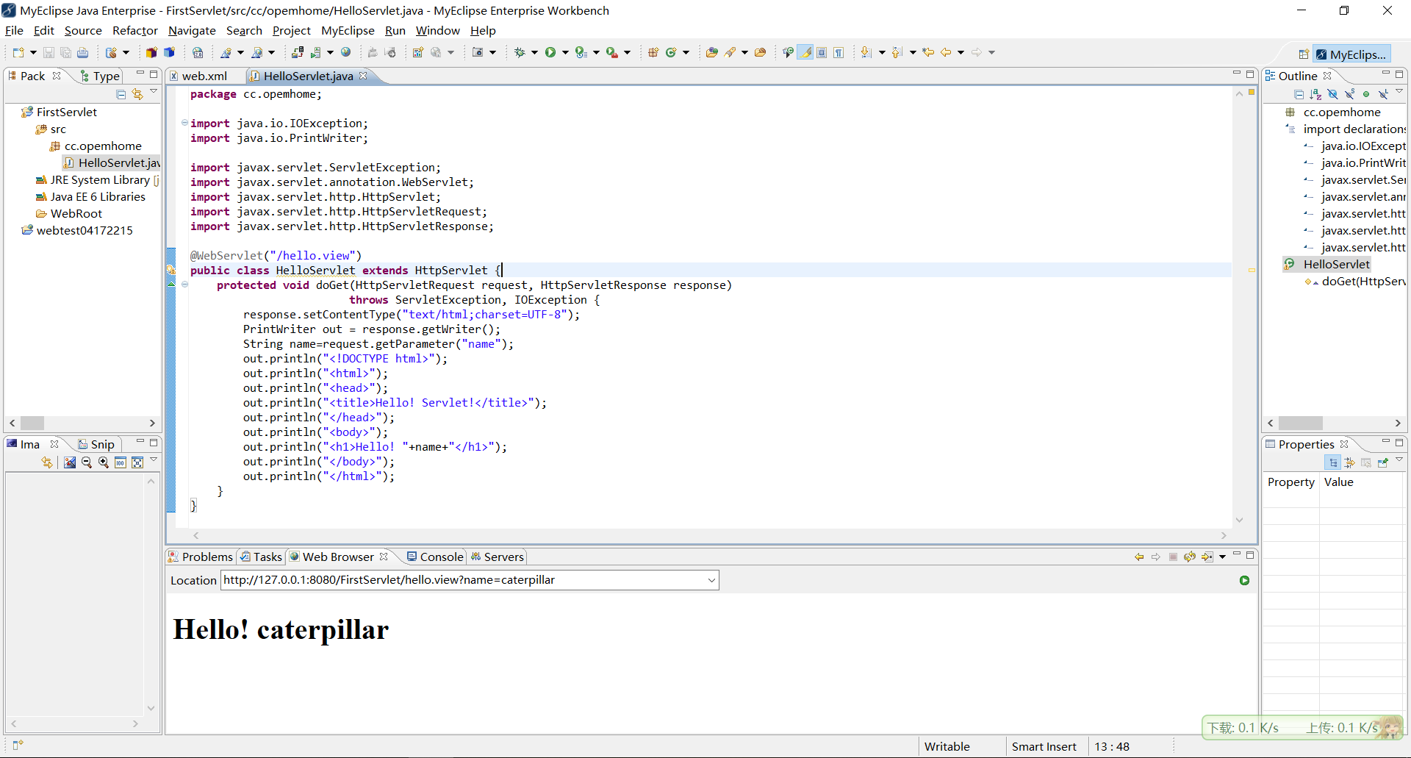

第四题：
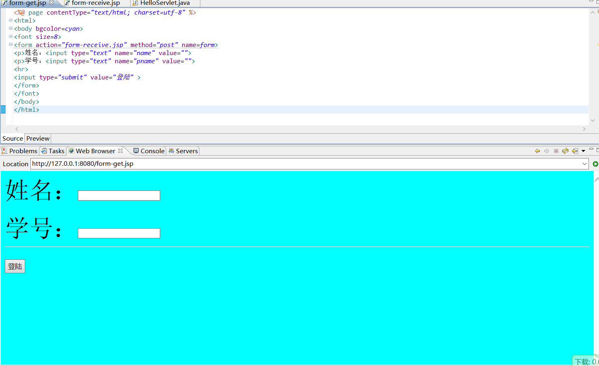

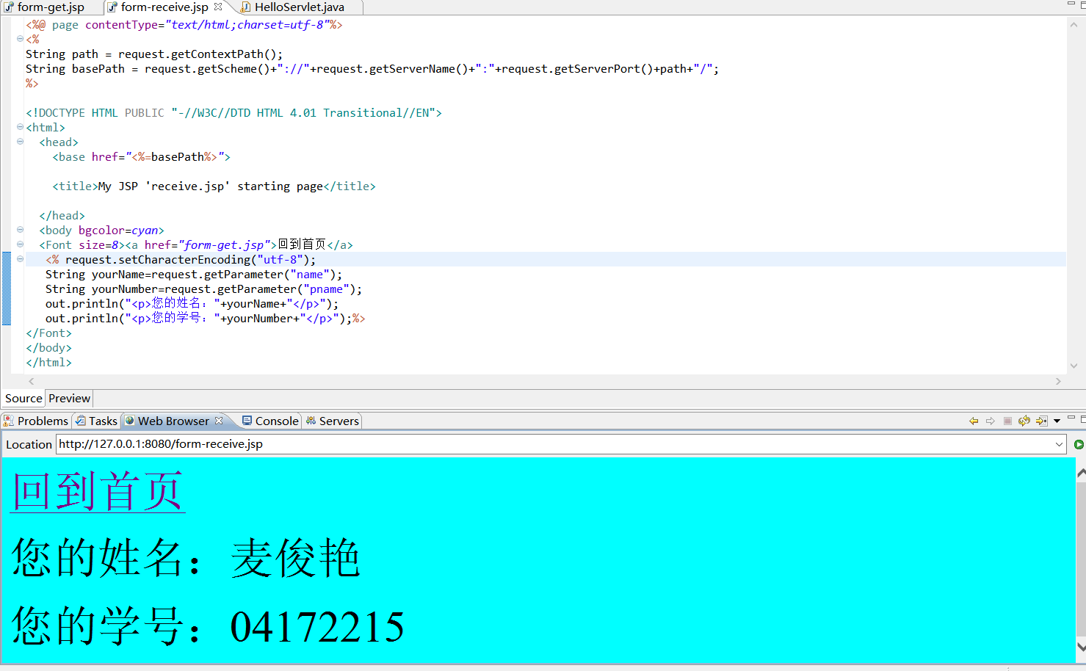

第五题：
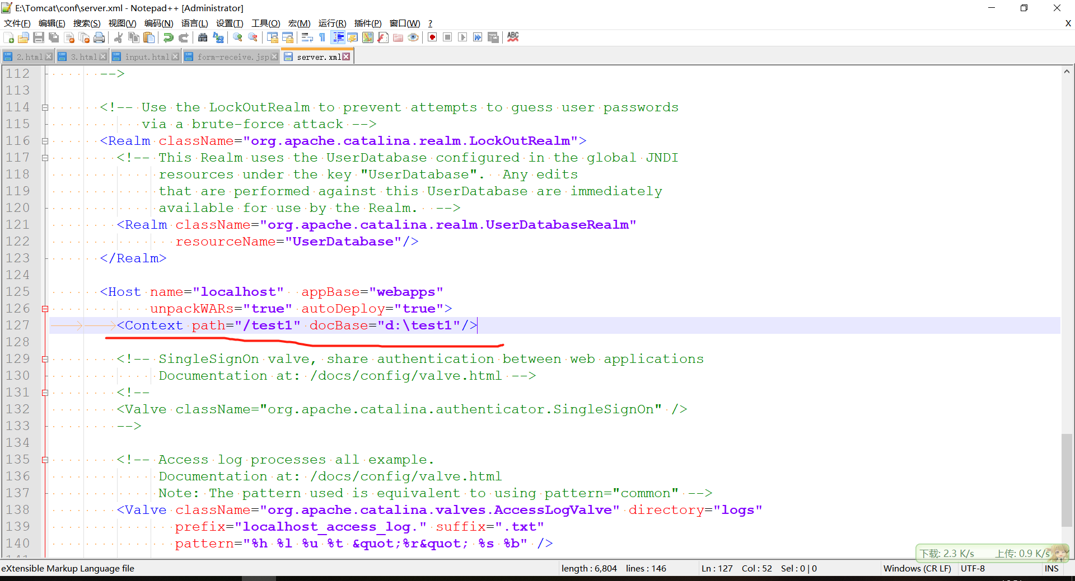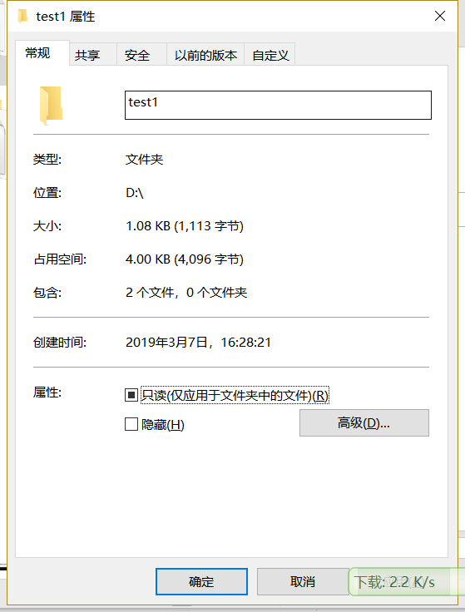
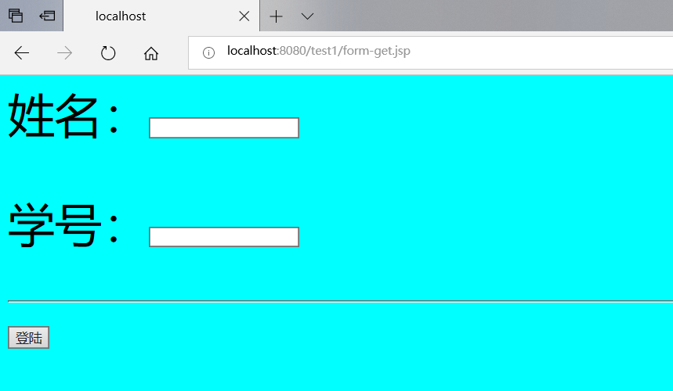

收获与问题
了解并初步学习了myeclipse，Tomcat ，Servlet的基本使用。

